Bitte ziehen Sie ihr Kind/ihre Kinder dem Wetter entsprechend an. Für Essen und Trinken wird gesorgt.

Bei meinem Kind / meinen Kindern ist folgendes zu beachten (Allergien, Unverträglichkeiten, Vegetarier, etc.)
………………………………………………………………………………

Mit der verbindlichen Anmeldung gebe ich mein Einverständnis zur Veröffentlichung von Fotos der KinderBibelTage, auf denen auch mein Kind/meine Kinder zu sehen ist/sind z.B. im Gemeindebrief, im Gemeindeblatt, in der Tagespresse und der Internetseite der Evang. Kirchengemeinde Erdmannhausen. Die Daten werden von der Jugendreferentin für Einladungen zu anderen Veranstaltungen wiederverwenden.

………………………………………………………………………………
Datum und Unterschrift eines Erziehungsberechtigten

Angebote für Kids + Teenies

Jungschar „Sonnenkids“
montags von 16:30 bis 18:00 Uhr
für Vorschüler und Kinder der 1. bis 3. Klasse
in den Jugendräumen des Gemeindehauses

Jungschar „Boys only“
montags von 18:00 bis 19:30 Uhr
für Jungs der 4. bis 6. Klasse in den
Jugendräumen des Gemeindehauses

Jungschar „Freche Mädels“
mittwochs von 17:30 bis 19:00 Uhr
für Mädels der 4. bis 6. Klasse in den
Jugendräumen des Gemeindehauses

Konfitreff
freitags
für alle Konfis des aktuellen Jahrgangs
Jugendräumen des Gemeindehauses

Jugendtreff
mittwochs ab 19:00 Uhr in den
Jugendräumen des Gemeindehauses

KinderBibelTage
„Das Geheimnis der Salzmenschen“
in Erdmannhausen vom
03.11. – 05.11.2023

KinderBibelTage 2023
Na, bist du jetzt ein Vorschulkind oder gehst du bereits in die Schule (Klasse 1 bis 6) und hast Lust, gemeinsam mit vielen anderen Kindern spannende Theaterstücke zu sehen, fetzige Lieder zu singen und in Kleingruppen coole Spiele zu spielen und tolle Sachen zu basteln?
Dann bist du bei den KinderBibelTagen in Erdmannhausen vom 03. bis 05. November genau richtig! Denn alle Kinder sind herzlich eingeladen mit vielen anderen Kids und dem Mitarbeiterteam drei spannende Tage zu verbringen! Die Teilnahme ist kostenlos und für die Verpflegung ist gesorgt!

Und darum geht’s
Der berühmte römische Agent Cleverus hat einen brisanten Auftrag: Er soll für König Herodes Agrippa I. das Geheimnis der Salzmenschen herausfinden: Wer sind sie? Was machen sie? Was führen sie im Schilde? König Herodes befürchtet das Schlimmste. Doch was findet Agent Cleverus heraus? Fakt ist, diese Jesusfreunde gewinnen immer mehr Fans für diesen Glauben. Agent Cleverus findet immer mehr Gefallen an den „Salzmenschen“, wie er die Christen nennt. Er spürt, welche Kraft in ihrem Leben und in ihrer Botschaft steckt. Wie geht das nur aus?
Die Kinder sollen bei den Kinderbibeltagen die Erfahrung machen, was das Besondere am Christsein und an den Salzmenschen ist. So können sie mit Jesus und den „Salzmenschen“ mutig und freundlich in ihr Leben gehen.
Wann sind die KinderBibelTage?
Wir treffen uns am:
- Freitag, dem 03. Nov. von
14:30 – 17:30 Uhr
- Samstag, dem 04. Nov. von
9:00 – 16 Uhr
im Evangelischen Gemeindehaus Erdmannhausen.

Als Abschluss der KiBiTage feiern wir am:
- Sonntag, den 5. November um 10:00 Uhr einen Familiengottesdienst in der Januariuskirche mit anschließendem Kirchencafé

Na, Lust bekommen?
Dann fülle schnell die Anmeldung aus und wirf sie bis spätestens 23. Oktober in den Briefkasten des Evangelischen Pfarrbüros (Schulstr. 10, Tel.: 97909). Oder melde dich über unsere Homepage:
www. januariuskirche.de/ link: KiBiTage an!

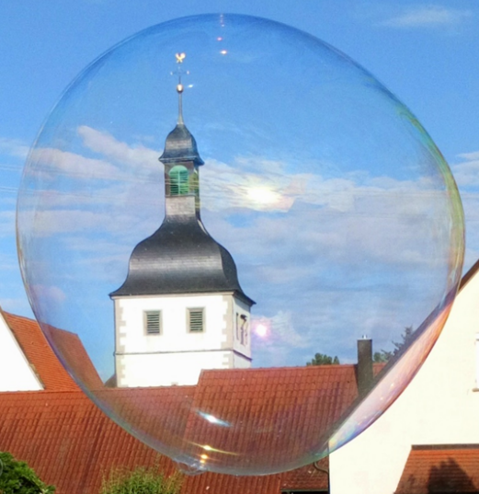

Anmeldung zu den KiBiTage
Hiermit melde ich mein/e Kind/er verbindlich zu den KinderBibelTagen der Evang. Kirchengemeinde Erdmannhausen vom 03.11. bis 05.11.2023 an.

Familienname: ………………………………………………………
Adresse: ……………………………………………………………….
………………………………………………………………………………
Telefon/Handy: …………………………………………………….
………………………………………………………………………………
E-Mail: ………………………………………………………………….

Vor-/Nachname: …………………………………………………..
Alter: ……………………..
Klasse: …...

Vor-/Nachname: …………………………………………………..
Alter: ……………………..
Klasse: …...

Bei zu hoher Anmeldezahl behalten wir uns vor, Ihnen bis zum 27. Oktober eine Absage zukommen zu lassen!
Die Rückseite bitte nicht vergessen auszufüllen!

